車両譲渡に係るお知らせ

ＮＰＯ法人ワークネットおかやま様が「2012年度日本財団福祉車両助成事業」で取得した車両を
ＮＰＯ法人あおぞら会が譲り受けることになりました。この場をお借りして、御礼とご報告をさせ
て頂きます。

車両の譲渡について

・日時：2022年7月29日 10時
・場所：岡山中央市場駐車場
・車両：岡山501る3260 日産セレナ（普通車、ガソリン）、定員8名
・譲渡人：NPO法人ワークネットおかやま
・譲受人：NPO法人あおぞら会

・譲渡時の写真
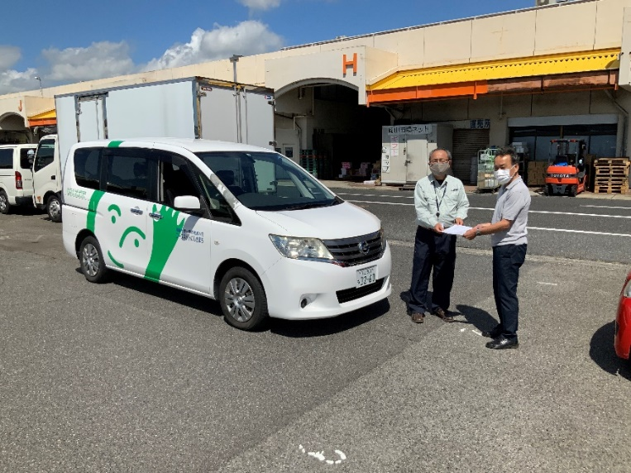

左側：NPO法人ワークネットおかやま 羽賀理事長
右側：NPO法人あおぞら会 原田理事長

関係者が車両譲渡に関する書類を日本財団に提出、日本財団から承認を頂きました。この車両は今後
当会の中で、放課後等デイサービス、日中一時支援サービスを行っているあおぞら事業所で、主に児童の送迎に使用させて頂きます。10年以上使われていた車両ですが、よく整備されており、内装もきれいでした。大切に使わせて頂きます。この度の車両譲渡、誠にありがとうございました。

以上

